Petunjuk Ujian Akhir Semester Mata Kuliah Sistem Basis Data

1. Masuk ke Ruang Ujian Zoom 10 menit sebelum di mulai.
2. Mahasiswa peserta ujian, sebagai partisipan harus menggunakan nama lengkap, Contoh “Muhammad Yasin”. Dan tidak perlu menggunakan NIM. **Kecuali** ada nama yang sama dalam 1 kelas dengan Mata Kuliah yang sama. JANGAN gunakan nama inisial.
3. Setelah masuk ke ruang Zoom, Aktifkan Kamera dan Matikan suara (*mute*). Apabila TIDAK mengaktifkan kamera akan di keluarkan dari Ruang Ujian Zoom. **PERINGATAN 5 Menit** sebelum di keluarkan dari zoom. **Gunakan camera HP atau pakai Camera Komputer**
4. Mahasiswa akan dibacakan daftar hadir. Setelah disebut namanya. Kirimkan via WA

Nama : ………… Muhammad yasin

NIM : …………. 4554645654

Kirimkan ke WA dengan Nomor 0813 9437 3010

1. Soal Ujian Akhir akan di kirim Via WA. File yang dikirimkan dalam bentuk dokumen Ms Word
2. Wajib mengisi di Soal Ujian yaitu **Nama**, **NIM**, **Kelas**, dan masukan **Jam Diterima soal**.
3. Setelah diisi, kirimkan kembali Soal tersebut ke Dosen via WA. Sebelum mengerjakan Ujian.
4. Setiap ada pertanyaan dari soal ujian Midtest, dikirimkan via WA.
5. Waktu Pengerjaan hanya 2 jam.

Untuk setiap hasil jawaban ujian yang sama, ***NILAI AKHIR*** akan dibagi 3.

|  |  |  |
| --- | --- | --- |
| **UJIAN AKHIR SEMESTER** | | |
| **Mata Kuliah** | **:** | **Sistem Basis Data** |
| **NIM** | **:** | **E1E120011** |
| **Nama** | **:** | **Ilmi Faizan** |
| **Kelas** | **:** | **Ganjil** |
| **Hari/Tanggal** | **:** | **Sabtu, 24/07/2021** |
| **Waktu/Lama Pengerjaan** | **:** | **2 Jam** |
| **Jam Terima Soal/Download** | **:** | **09.25** |
| **Jam Selesai/Kirim Ke Form Daftar Hadir** | **:** | **11.30** |

**Petunjuk Mengerjakan Ujian Akhir Semester**

1. **Lengkapi Data diatas. Gunakan File ini untuk mengerjakan Soal**. Setelah selesai *Save As* (Ganti nama) File menjadi **UAS_BasisData_*Namamu contoh* UAS_BasisData_ahmad**
2. Dilarang menggunakan aplikasi ***Phpmyadmin***.
3. Apabila waktu pengerjaan melebihi dari 2 jam, ada pengurangan nilai
4. hasil jawaban dikirimkan di alamat

https://docs.google.com/forms/d/e/1FAIpQLSeapdWOmbIz-57Mk5kb9GtZwCC7n9kZGIRrMDQ93q0AOB56nw/viewform

1. Tanyakan Via WA apabila ada yang tidak mengerti atau kurang dipahami

**Soal Ujian Akhir Semester**

1. Gunakan Database: **db_perkuliahan**
2. Buat Table baru dengan nama : **tb_mahasiswa**

|  |  |  |  |  |
| --- | --- | --- | --- | --- |
| **Nama Table : tb_mahasiswa** | | | | |
| No | Nama field | Jenis | Ukuran | Keterangan |
| 1 | Id_mhs | Integer | 11 | Primary Key |
| 2 | Nama_mhs | Varchar | 25 |  |
| 3 | Tgl_lahir | Date |  |  |
| 4 | Uang_UKT | Float |  |  |

1. Buat Table baru dengan nama : **tb_matakuliah**

|  |  |  |  |  |
| --- | --- | --- | --- | --- |
| **Nama Table : tb_matakuliah** | | | | |
| No | Nama field | Jenis | Ukuran | Keterangan |
| 1 | Id_mk | Integer | 11 | Primary Key |
| 2 | Nama_mk | Varchar | 25 |  |
| 3 | SKS | Integer | 11 |  |

1. Buat Table baru dengan nama : **tb_nilai**

|  |  |  |  |  |
| --- | --- | --- | --- | --- |
| **Nama Table : tb_nilai** | | | | |
| No | Nama field | Jenis | Ukuran | Keterangan |
| 1 | Kode_nilai | Integer | 11 | Primary Key |
| 2 | Id_mhs | Integer | 11 | Foreign Key |
| 3 | Id_mk | Integer | 11 | Foreign Key |
| 4 | Uas | Integer |  |  |
| 5 | Nilai_akhir | VarChar | 5 |  |

1. Buka **tb_mahasiswa** dan tambahkan datanya

|  |  |  |  |
| --- | --- | --- | --- |
| Id_mhs | Nama_mhs | Tgl_lahir | Uang_UKT |
| 998101 | Wini | 2000-03-12 | 69000,70 |
| 998102 | Weni | 2000-07-25 | 17000,65 |
| 998103 | Wani | 2000-12-07 | 62000,40 |
| 998104 | Wono | 2000-12-28 | 85000,35 |
| 998105 | Siti | 2001-02-04 | 43000,58 |
| 998106 | Sita | 2001-05-16 | 94000.36 |
| 998107 | Sati | 2001-08-12 | 83000.29 |
| 998108 | Budi | 2002-03-07 | 75000.45 |
| 998109 | Badu | 2002-03-28 | 64000.61 |

1. Buka **tb_makakuliah** dan tambahkan datanya

|  |  |  |
| --- | --- | --- |
| Id_mk | Nama_mk | SKS |
| 121 | Sistem Basis Data | 3 |
| 122 | Pemrograman Objek | 2 |
| 123 | Pemrograman Web | 3 |
| 124 | Struktrur Data | 4 |
| 125 | Pemrograman Data | 3 |
| 126 | Sistem Multimedia | 2 |

1. Buka **tb_nilai** dan tambahkan datanya

|  |  |  |  |  |
| --- | --- | --- | --- | --- |
| Kode_nilai | Id_mhs | Id_mk | Uas | Nilai_akhir |
| 1001 | 998101 | 121 | 73 | B |
| 1002 | 998102 | 122 | 89 | A |
| 1003 | 998103 | 123 | 91 | A |
| 1004 | 998104 | 124 | 64 | B |
| 1005 | 998105 | 125 | 52 | C |
| 1006 | 998106 | 126 | 69 | B |
| 1007 | 998107 | 121 | 71 | B |
| 1008 | 998108 | 122 | 34 | D |
| 1009 | 998109 | 123 | 97 | A |
| 1010 | 998101 | 124 | 38 | D |
| 1011 | 998102 | 125 | 15 | E |
| 1012 | 998103 | 126 | 71 | B |
| 1013 | 998104 | 121 | 56 | C |

**SOAL SQL**

1. Tampilkan **Nama_mhs**, **Uang_Ukt,Tgl_Lahir**, **Nama_mk, SKS** dan **UAS**

dari table ***tb_mahasiswa*,** table ***tb_matakuliah*** dan table ***tb_nilai***

yang *Uang_UKT* diatas 50.000 dan mengikuti ujian *nama mata kuliah* berawalan huruf P

1. Tampilkan **Nim**, **Nama, Nama_mk, UAS** dan **Nilai_Akhir**

dari table ***tb_mahasiswa*,** table ***tb_matakuliah*** dan table ***tb_nilai***

yang memiliki *Uang_UKT* diatas 20000 dan dibawah 90000 dan *Nilai_Akhir adalah* A

1. Tampilkan **Nama_mhs**, **Tgl_Lahir**, **UAS, Nama_MK,** dan **SKS**

dari table ***tb_mahasiswa*,** table ***tb_matakuliah*** dan table ***tb_nilai***

yang mengambil *Nama_MK* berawalanhuruf S dan Tgl_Lahir diatas bulan September 2000

1. Tampilkan **Nama_mhs**, **Uang_UKT, Nama_MK** dan **Nilai_akhir**

dari table ***tb_mahasiswa*,** table ***tb_matakuliah*** dan table ***tb_nilai***

yang *Nama_Mhs*-nya berawalan W dan *SKS* mata kuliah diatas 2

1. Tampilkan **NIM**, **Nama_Mhs**, **Tgl_Lahir, Nama_MK, Nilai_Akhir** dan **SKS** dari

dari table ***tb_mahasiswa*,** table ***tb_matakuliah*** dan table ***tb_nilai***

yang *Nama_mhs-*nya berawalan ‘S’, juga Nilai UAS diatas 40

1. Tampilkan **Nama_Mhs, Tgl_Lahir, Nama_MK, Nilai_Akhir, UAS** dan **SKS**

dari table ***tb_mahasiswa*,** table ***tb_matakuliah*** dan table ***tb_nilai***

yang *Tgl_lahir* bulan januari 2001 sampai dengan April 2002 dan Yang Mengambil *Nama_MK* berawalan huruf ‘P’ diurut berdasarkan UAS

1. Tampilkan **NIM**, **Nama_Mhs, Uang_UKT, Nama_MK, SKS, Nilai_Akhir** dan **UAS**

dari table ***tb_mahasiswa*,** table ***tb_matakuliah*** dan table ***tb_nilai***

yang Nama_mhs ada huruf ‘B’, Juga mengambil kuliah dibawah4 *SKS* dan

diurut berdasarkan NIM dari urutan besar ke kecil

1. Tampilkan Jumlah Total Uang_UKT (**SUM**) yang mengambil Mata Kuliah Pemrograman
2. Tampilkan Uang UKT termurah (**MIN**) yang nilai UAS mahasiswa diatas 40
3. Tampilkan Nama Mahasiswa dan Rata-rata Nilai UAS (***AVG***) per mahasiswa yang ujian

**JAWABAN**

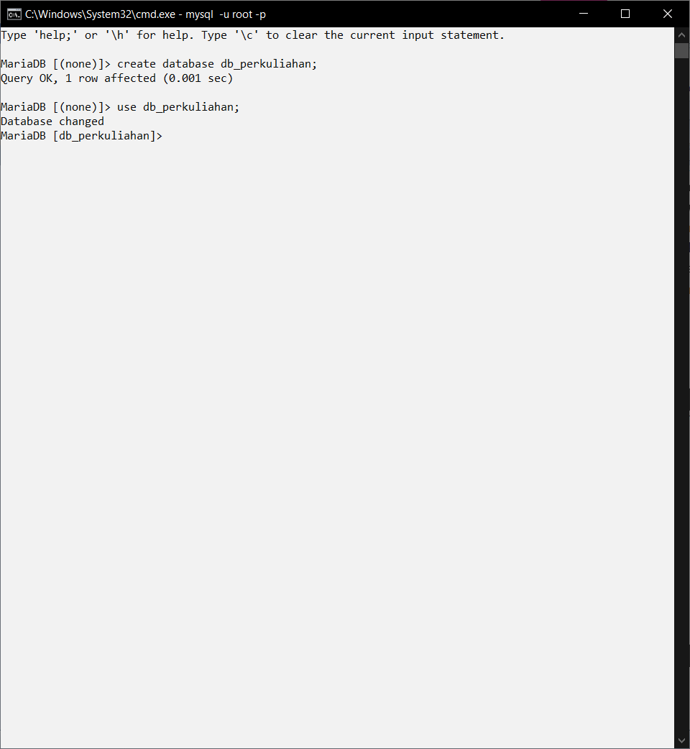

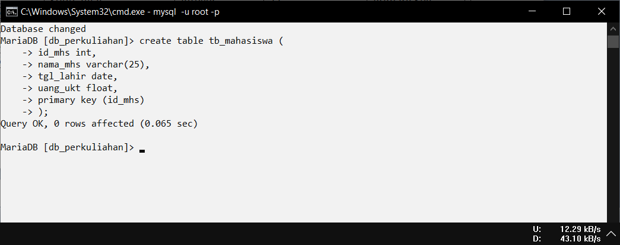

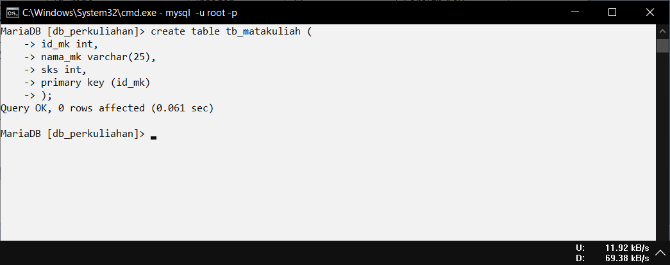

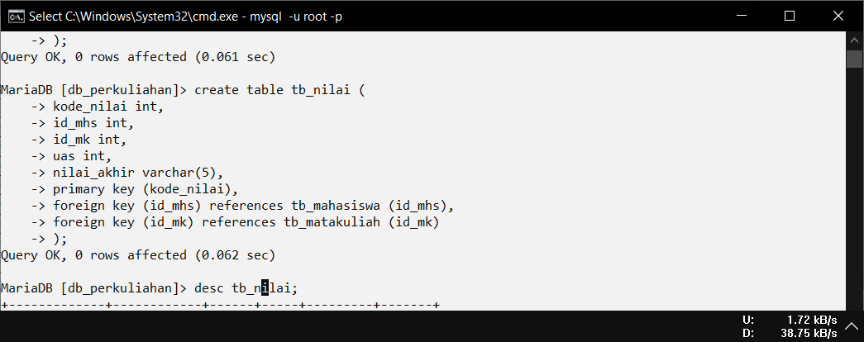

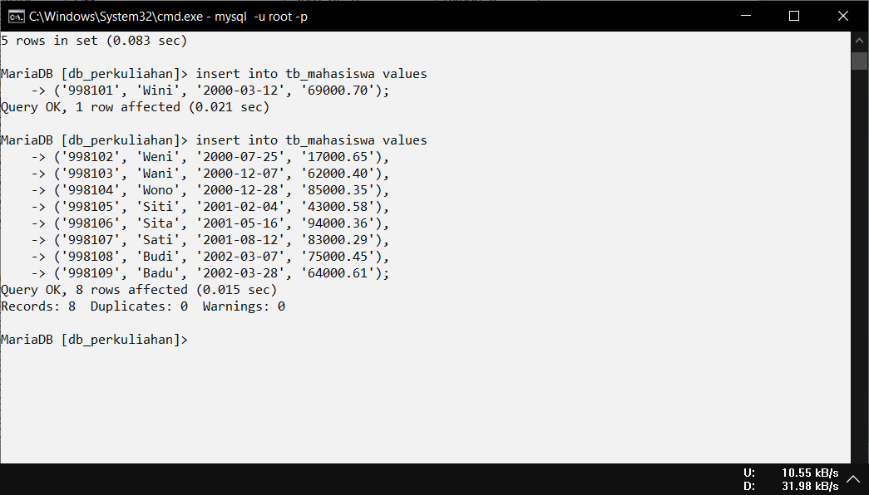

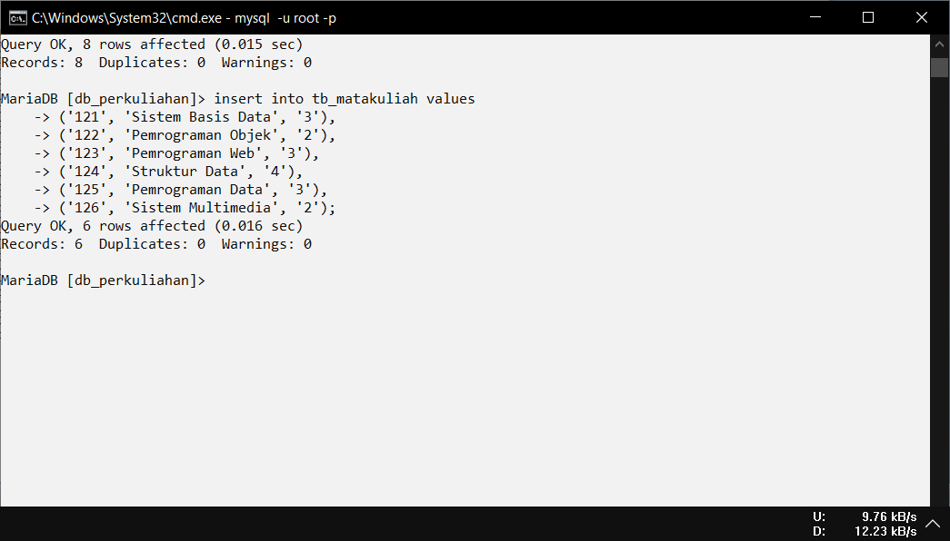

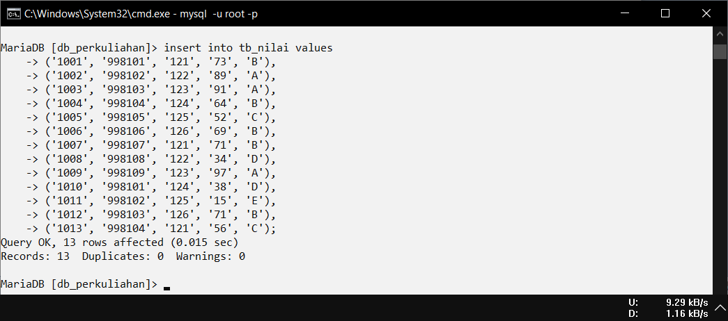

**JAWABAN SOAL SQL**

